ՀԱՅՏԱՐԱՐՈՒԹՅՈՒՆ
հրավերի պարզաբանման մասին

Հայտարարության սույն տեքստը հաստատված է գնահատող հանձնաժողովի

2019 թվականի սեպտեմբերի 11-ի թիվ 1 որոշմամբ և հրապարակվում է

“Գնումների մասին” ՀՀ օրենքի 29-րդ հոդվածի համաձայն

Ընթացակարգի ծածկագիրը` «ՀՀ ՊՆ ՆՏԱԴ-ԳՀԱՊՁԲ-2/12»

ՀՀ պաշտպանության նախարարության կարիքների համար միացուցիչների և կոնտակտային տարրերի ձեռքբերման նպատակով կազմակերպված «ՀՀ ՊՆ ՆՏԱԴ-ԳՀԱՊՁԲ-2/12» ծածկագրով գնման ընթացակարգի գնահատող հանձնաժողովը ստորև ներկայացնում է նույն ծածկագրով հրավերի վերաբերյալ ստացված հարցադրումը և դրա վերաբերյալ 2019թ. սեպտեմբերի 11-ին տրամադրված պարզաբանումը`

Հարցադրում N 1 Համաձայն ШР տիպի միացման հանգույցների ГЕО.364.107 ТУ փաստաթղթերի, այս հանգույցները պատվիրելիս պետք է նշվի օրինակ соединитель приборный ШР28П4НГ5 միացում վահանակային կամ էլ соединитель кабельный ШР28П4НГ5 միացում մալուխային :
Հարցադրում N 2
1-ին չափաբաժնում նշված է հանգույց, բայց նշանակումը միայն մեկ ШР28П4НГ5:
Համաձայն վերոգրյալ փաստաթղթի, դա նշանակում է որ պահանջվում է
-միայն բնիկը- վահանակայինի դեպքում
-միայն խրոցը-մալուխայինի դեպքում
Այսինքն պահանջվում է հանգույցի 2 մասերից միայն մեկը, բայց որը` անորոշ է:
2-րդ չափաբաժնում հասկանալի է, որ պահանջվում են 2 մասերը, բայց անորոշ է` վահանակային թե մալուխային տարբերակով:

Պարզաբանում N 1 և Պարզաբանում N 2
«ՀՀ ՊՆ ՆՏԱԴ ԳՀԱՊՁԲ-2/12» ծածկագրով ընթացակարգի 1-ին և 2-րդ չափաբաժիններում նշված հանգույցները պետք է լինեն մալուխային միացման, տես.նկար 1, 2 և 3:
1-ին չափաբաժնով պահանջվող միացման հանգույցները – 625 հատ

նկ.1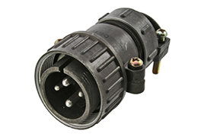
2-րդ չափաբաժնով պահանջվող միացման հանգույցները, յուրաքանչյուրից 625 հատ:
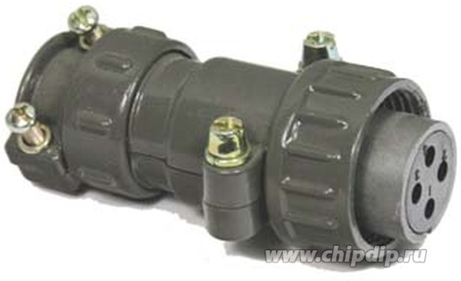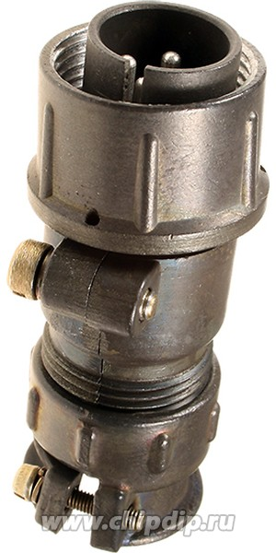
նկ.2 նկ.3

Հարցադրում N 3
ՀՀ ՊՆ կարիքների հանար Միացուցիչների և կոնտակտային տարրերի ձեռքբերման մրցույթի երկրորդ չափաբաժնում նշված տեխնիկական բնութագրում երկու տարբեր ապրանքատեսակների անվանումներ են գրված (մակնիշը ШР20П4НГ8 , ШР20П4НШ8, կամ համարժեք): Խնդրում եմ տալ պարզաբանում որ մակնիշի ապրանքների մասին է խոսքը կամ եթե երկուսն էլ անհրաժեշտ են, ապա որ ապրանքատեսակից քանի հատ է պահանջվում: Նշվածներից մեկը խրոց է, իսկ մյուսը վարդակ: Երկուսն ել մալուխային են (кабельная), որոնք միմիյանց հետ չեն կարող միացվել: Միմիանց միացնելու համար պետք է ` մեկը լինի մալուխային (кабельная), իսկ մյուսը հարթակային (блочный):
Պարզաբանում N 3.
«ՀՀ ՊՆ ՆՏԱԴ ԳՀԱՊՁԲ-2/12» ծածկագրով ընթացակարգի 1-ին և 2-րդ չափաբաժիններում նշված հանգույցները պետք է լինեն մալուխային միացման, տես.նկար 1, 2 և 3:
1-ին չափաբաժնով պահանջվող միացման հանգույցները – 625 հատ

նկ.1
2-րդ չափաբաժնով պահանջվող միացման հանգույցները, յուրաքանչյուրից 625 հատ:
նկ.2 նկ.3

Հարցադրում N 4 հնարավոր է արդյոք մատակարարել Խորհրդային շրջանում արտադրբած միացման հանգույցներ ШР28П4НГ5 մակնիշի
Պարզաբանում N 4.
«ՀՀ ՊՆ ՆՏԱԴ ԳՀԱՊՁԲ-2/12» ծածկագրով ընթացակարգի մասով նշված հանգույցները պետք է լինեն նոր և չօգտագործված:

Սույն հայտարարության հետ կապված լրացուցիչ տեղեկություններ ստանալու համար կարող եք դիմել
«ՀՀ ՊՆ ՆՏԱԴ-ԳՀԱՊՁԲ-2/12» ծածկագրով գնահատող հանձնաժողովի քարտուղար Գայանե Հակոբյանին:

Հեռախոս՝ 010-29-43-53։
Էլեկոտրանային փոստ՝ «g.hakobyan@mil.am»։
«ՀՀ ՊՆ ՆՏԱԴ-ԳՀԱՊՁԲ-2/12» ծածկագրով գնման ընթացակարգի գնահատող հանձնաժողով

